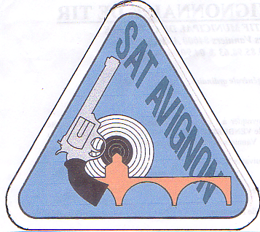
Société Avignonnaise de Tir
CENTRE SPORTIF MUNICIPAL DE COURTINE

RESULTATS CHAMPIONNATS D’HIVER A 10 mètres, SAISON 2002/2003
NOM PRENOM | CAT | DEPARTEMENTAL |  |  | REGIONAL |  |  |  | FRANCE
NOM PRENOM | CAT | P/C | Score | Clas. | Score | Clas. |  |  |  | Score | Clas.
GUILLE André | S3 | Carabine | 465 | 2 em | 496 | 1er
PAREL Jessica | JF | Pistolet | 310 | 1er | 313 | 6em
REIG Christine | D1 | Pistolet | 335 | H.C. | 321 | 17em
WTODKIEWIEZ Odette | D1 | Pistolet | 316 | 4 em
GUIGUE Dominique | D2 | Pistolet | 330 | 4 em | 321 | 10em
BOURDON Philippe | S1 | Pistolet | 537 | 8 em | 529 | 24em
WTODKIEWIEZ Patrice | S1 | Pistolet | 537 | 16 em
BEAUNIER François | S1 | P. | 512 | 17 em
LAURENT Jean-Michel | S1 | P. | 504 | 20 em
DUBOIS Francis | S2 | P. | 550 | 2 em | 544 | 3em
MOUCADEAU Alain | S2 | P. | 543 | 4 em
CHICOISNE Michel | S2 | P. | 530 | 10 em | 529 | 22em
HORENT Jean-Pierre | S2 | P. | 517 | 12 em
BOHN Marc | S3 | P. | 529 | 3 em | 527 | 2em
RAYNAUD Guy | S3 | P. | 504 | 6 em
WTODKIEWIEZ Odette | D1 | P.Standard | 233 | 1er | 243 | 1er
WTODKIEWIEZ Patrice | S1 | P.Standard | 320 | 2 em | 315 | 7em
BEAUNIER François | S1 | Standard | 295 | 4 em | 155 | 9em
MALET Philippe | S2 | P.Standard | 288 | 5 em
PAPOIN Albert | S2 | P.Standard | 228 | 6 em
WTODKIEWIEZ Patrice | S1 | P.Vitesse | 21 | 2 em | 15 |  |  |  |  | 11em
BEAUNIER François | S1 | P.Vitesse | 18 | 4 em | 20 | 8em
PAPOIN Albert | S2 | P.Vitesse | 10 | 3 em
EQUIPES
Laurent/Bourdon/Wtodkiewi | S1 | Pistolet | 1564 | 3 em
Chicoisne/Dubois/Moucadea | S2 | Pistolet | 1623 | 1er
Guigue/Reig/Wtodkiéwiez | D1 | Pistolet | 981 | 2 em

